战绩展示需求

文档说明：该文档仅适用于游戏结束后的战绩展示UI界面需求，不适用于游戏时按Tab出现的即时战绩统计界面。

日期：20150109

一：战绩展示

1.1：游戏结束后的战绩展示界面类似如下：

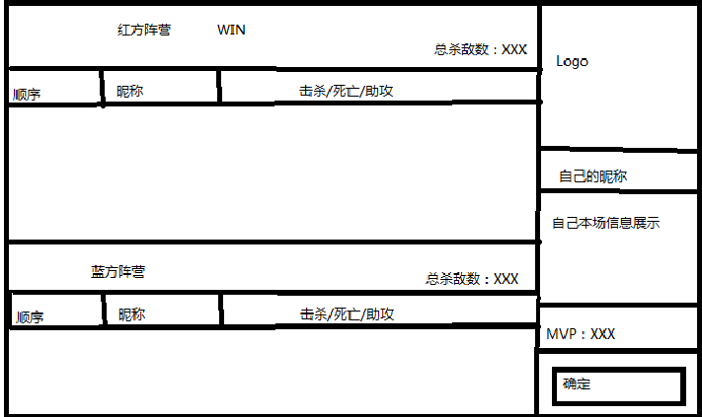

1.2：最上方是胜利方的战绩展示；

1.3：展示包括顺序（按击杀人数排序），昵称，击杀/死亡/助攻，其他类型排序待定；

1.4：下方为失败方的战绩展示，展示规则同上；

1.5：统计两方总杀敌数，并显示；

1.6：统计每个人的输出伤害，承受伤害，恢复血量，空弹率并显示【扩展】

1.7：右侧为玩家自己在本场游戏中的战绩展示，展示内容包括击杀/死亡/助攻，视情况是否展示1.6的内容；

1.8：KDA值最高的玩家为本场游戏MVP，昵称背后会有特殊UI标示；

1.9：点击确定回到该服务器的公共房间内；